Sakk
Specifikáció

Ennek a grafikus programnak 3 főbb tulajdonsága van, első egy oldalmenü, ami a játék indításáról és betöltéséért felelős, második maga a sakk játék, és a harmadik a játék mentéséért felelős rész.

Először a menüre vonatkozó elvárásokat tisztázom. A menü egy oldalmenü, ahol a játékot el lehet menteni, be lehet tölteni és előre-hátra léptetni a játékot. Ezeket a funkciókat egy kilépés gombbal, egy új játék gombbal, egy mentés gombbal, egy betöltés gombbal és egy előre-hátra nyíllal lehet elérni.

- A kilép gombbal a program kilép, a dinamikusan kezelt memóriát felszabadítja
- Az új játék gomb a sakktáblát kezdő pozícióba állítja (amit a játék működésénél részletezek).
- A mentés gombbal a játék az eddig a memóriában tárolt játékmenetet kiírja egy PGN fájlba(, amit a mentés pontnál részletezek).
- A betöltés gombbal a játék betölt egy PGN fájlt(, ezt is később tisztázom).
- A az előre nyíllal a memóriában lévő táblaelrendezésben előre lehet lépni, de azt megváltoztatni nem lehet. (csak a következő lehetséges lépéssel)
- A hátra nyíllal ugyan azt lehet, mint az előre nyíllal, csak hátsó irányba.
Ez a SDL könyvtár használatával lesz megvalósítva és a kinézetben bal oldalon lesz a sakk tábla és jobb oldalon pedig ezen oldalmenü.

A játék egy 8 x 8-as táblán játszódik, melyen a mezők 1-től 8-ig és ’A’-tól ’H’-ig vannak jelölve, így minden egyes négyzet beazonosítható. Két játékos játszik 2x16 bábuval, melyek fekete és fehér színnel különböztethetőek meg. A bábuk lehetnek gyalogok, bástyák, huszárok, futók, királyok és királynők. A gyalogok előre léphetnek egy négyzetet és előre átlósan egy négyzetet üthetnek. A bástyák oldalra és előre mehetnek egészen a pálya végéig és ugyan ebben a sávban is üthetnek. A huszár minden irányban kettőt előre és egyet oldalra lép és üt L alakban. A futók átlósan a pálya végéig léphetnek és üthetnek. A király egyet léphet és üthet bármelyik körülötte lévő négyzetre, a királynő pedig átlósan és egyenesen is bármely irányba léphet és üthet is. A játékban csak a huszárnak szabad átugrani másik bábukat. A játék lényege az, hogy sakk-mattot adjunk, ami azt jelenti, hogy a királyt és az összes lépési területét ütő mezőbe tesszük (és nincs olyan bábú amivel meg lehetne azt szüntetni) . A matt az, amikor csak a királyt tesszük ütő területbe, de nem az összes lépési területét (vagy meg lehet szüntetni másik bábúval) ekkor a királynak ki kell lépni a mattból. Ha a király sakk-mattot kap, akkor a másik játékos nyert. Ha az egyik játékos nem tud lépni mert nincs szabad lépési területe, akkor döntetlen lesz. A tábla alaphelyzete és a bábuk nevei így illusztrálhatóak:

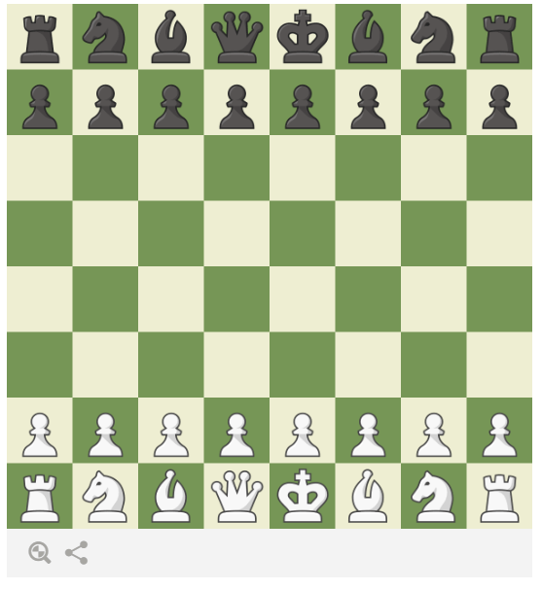

Az alaplépések mellett vannak különleges lépések is. Első a rosálás, ami akkor valósítható meg, ha sem a király, sem a bástya nem mozdult el a játék eleje óta. Ha a király jobb oldalt rosál (király felőli oldalt), akkor kettővel jobbra kerül és a bástya kettővel balra, mindezt egy lépésből. Ha király bal oldalt rosál, akkor kettővel balra lép és a bástya hárommal jobbra lép egy lépésből. Ha egy gyalog nem hagyta el kezdő állapotát, akkor kettő lépést is megtehet előre. Ehhez kapcsolódik az „En passant”, ami akkor valósul meg, ha az ellenfél egy gyalogja kettőt lép előre így aztán a másik játékos gyalogja mellé kerül oldalirányban. Ekkor lehet átlósan (a mások paraszt mögé) lépni a parasztnak és közben ütnie a mellette lévő gyalogost. A másik fontos tulajdonsága a gyalognak az, hogy ha átér az ellenfél térfelének a végéhez, akkor kicserélhető bármilyen más bábúra.

A lépéseket grafikusan egér kattintással lehet kivitelezni. Ha rákattintunk egy bábúra, akkor megmutatja az adott mezők felvilágításával az összes lehetséges lépést, majd egy második kattintással vagy kiválasztjuk a következő lépést (ha felvilágított mezőre lépünk) vagy az adott bábú kijelöléséből kilép. Mindezt úgy valósítja meg, hogy közben memóriában tartja a lépéseket és a mentés gomb megnyomásával el lehet nevezni és menteni a tábla állását.

A fájlkezelés ezzel fog foglalkozni hiszen egy PGN (Portable Game Notation) nevű fájlrendszerbe kell elmenteni az adott állást. Ez a fájlrendszer a sakktábla állás és lépések rögzítésére lett kitalálva. A bábuk jelölése: K(Király),Q(Királynő),R(Bástya),B(Futó), ésN(Huszár), P(Gyalog) (általában lépéseknél nem szokták jelölni P-vel) formátumban mutatkozik meg, aztán a mezőt a betű és szám kombinációjával lehet jelölni pl.: a1. A mezőn kívül azt is jelölni lehet, hogy az adott lépésben, hogyan lépett és azt hogyan lehet egyszerűsíteni az adott lépés sorozatot.

Műveletek: A 0-0 a jobb oldali rosálás 0-0-0 bal oldali rosálás (királynő oldali). Az e8=Q azt jelenti, hogy az e8-as mezőn királynőre cseréli a parasztot. Ha a lépés végén + szerepel, akkor matt lépésről van szó, ha # akkor sakk-mattról. Ha valamelyik bábut leütik, akkor azt x-el jelölik. Példa egy játékról:

[Site "Belgrade, Serbia JUG"]
[Date "1992.11.04"]
[Round "29"]
[White "Fischer, Robert J."]
[Black "Spassky, Boris V."]
[Result "1/2-1/2"]

1. e4 e5 2. Nf3 Nc6 3. Bb5 a6 {This opening is called the Ruy Lopez.}
4. Ba4 Nf6 5. O-O Be7 6. Re1 b5 7. Bb3 d6 8. c3 O-O 9. h3 Nb8 10. d4 Nbd7
11. c4 c6 12. cxb5 axb5 13. Nc3 Bb7 14. Bg5 b4 15. Nb1 h6 16. Bh4 c5 17. dxe5
Nxe4 18. Bxe7 Qxe7 19. exd6 Qf6 20. Nbd2 Nxd6 21. Nc4 Nxc4 22. Bxc4 Nb6
23. Ne5 Rae8 24. Bxf7+ Rxf7 25. Nxf7 Rxe1+ 26. Qxe1 Kxf7 27. Qe3 Qg5 28. Qxg5
hxg5 29. b3 Ke6 30. a3 Kd6 31. axb4 cxb4 32. Ra5 Nd5 33. f3 Bc8 34. Kf2 Bf5
35. Ra7 g6 36. Ra6+ Kc5 37. Ke1 Nf4 38. g3 Nxh3 39. Kd2 Kb5 40. Rd6 Kc5 41. Ra6
Nf2 42. g4 Bd3 43. Re6 1/2-1/2

Mentés mellett be is kell olvasni a filet, amit külső fájlból lehet kiválasztani. Kiválasztás után ellenőrizni kell a fájl helyességét és formátumát. Ha a játék nem fejeződött be, akkor az utolsó lépés után folytatódik a játék.

